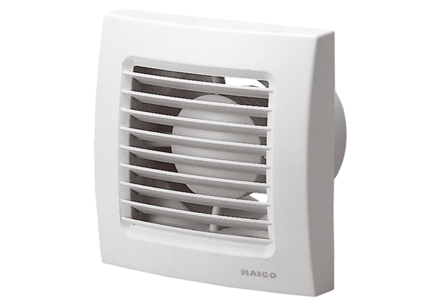Malý ventilátor ECA 120 PObsah dodávky: 1 kusSortiment: A
Typové číslo: 0084.0034Výrobce: MAICO

